TUẦN 1 – THỰC HÀNH KIỂM THỬ HỆ THỐNG MẠNG

MÔ HÌNH LAB CHUẨN
[ Kali Linux ]
192.168.56.10
|
---------------------------------
| |
[ RHEL Server ] [ Windows 10 ]
192.168.56.20 192.168.56.30
- Network mode: Host-only
- Subnet: 192.168.56.0/24
- Không cần gateway

YÊU CẦU 1
Thiết kế và cấu hình Lab Pentest với RHEL

+ Kịch bản
Bạn là pentester nội bộ, cần xây dựng môi trường test gồm:
- 1 máy tấn công (Kali)
- 1 Linux server (RHEL)
- 1 máy người dùng Windows

+ Công cụ
- Kali Linux
- RHEL 8/9
- Windows 10
- VirtualBox / VMware

+ Kiểm tra IP
Trên RHEL:
ip a
Trên Kali:
ping 192.168.56.20

+ Nộp
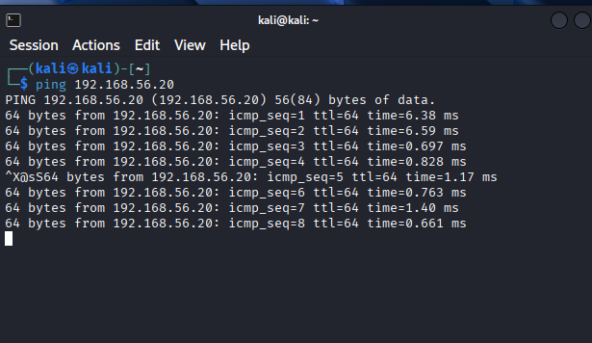

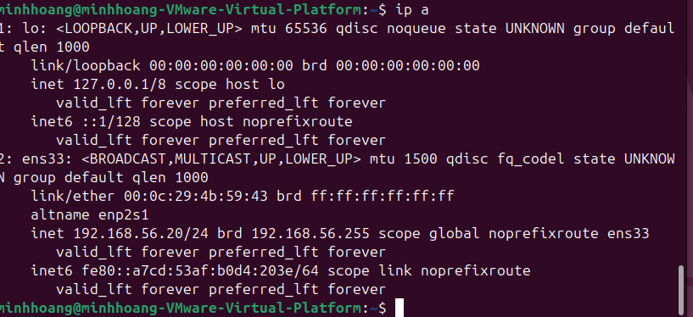
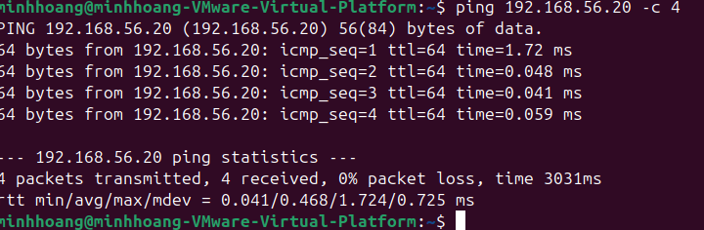

- Sơ đồ topology
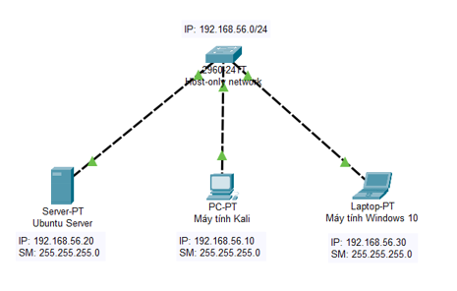
YÊU CẦU 2
Cấu hình IP tĩnh trên RHEL bằng nmcli
+ Kịch bản
Doanh nghiệp YÊU CẦU IP cố định.
+ Xem tên connection nmcli con show
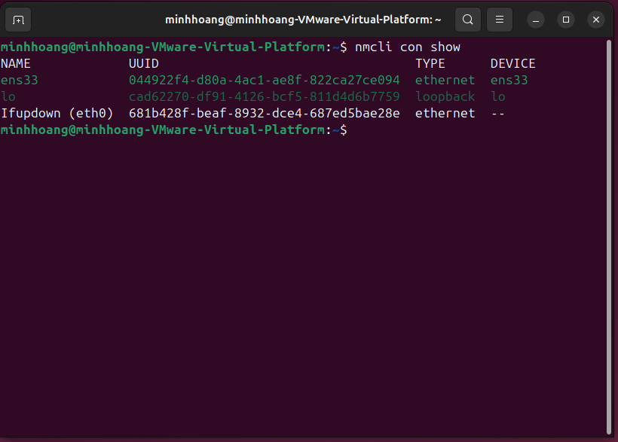

+ Cấu hình IP
sudo nmcli con mod "ens33" ipv4.addresses 192.168.56.20/24
sudo nmcli con mod "ens33" ipv4.method manual
sudo nmcli con up "ens33"
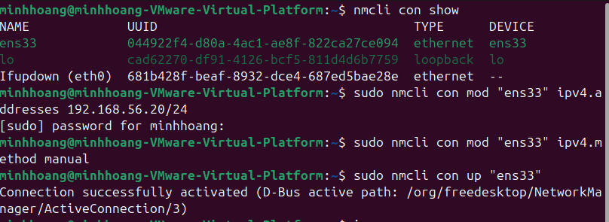

+ Kiểm tra
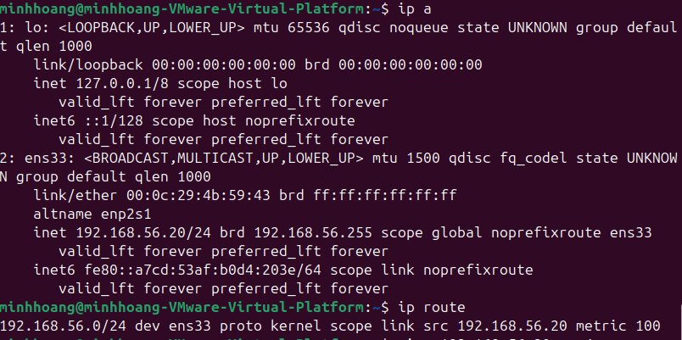

YÊU CẦU 3

Phân tích ARP trong RHEL
ping 192.168.56.10 arp -a
Giải thích:
ARP cache là gì?
ARP (Address Resolution Protocol) là giao thức dùng để phân giải từ địa chỉ IP sang địa chỉ MAC.
ARP cache (Bộ nhớ đệm ARP) giống như một "cuốn danh bạ" lưu tạm thời trong RAM của máy tính. Nó ghi nhớ sự tương ứng (ánh xạ) giữa địa chỉ IP (Logic - Layer 3) và địa chỉ MAC (Vật lý - Layer 2) của các thiết bị trong cùng mạng LAN.
Mục đích: Giúp máy tính không phải liên tục "hỏi" (broadcast) toàn mạng xem IP này là của ai mỗi lần muốn gửi dữ liệu, từ đó tăng tốc độ mạng và giảm tắc nghẽn.
• Khi nào ARP cache bị xóa? Bản ghi trong ARP cache không tồn tại vĩnh viễn mà sẽ bị xóa trong các trường hợp sau:
Hết hạn thời gian (Timeout/Aging): Đây là cách phổ biến nhất. Nếu hai máy tính không giao tiếp với nhau trong một khoảng thời gian nhất định (thường là vài phút), hệ thống sẽ tự động xóa bản ghi đó đi để dọn dẹp bộ nhớ.
Người quản trị xóa thủ công: Dùng lệnh để ép xóa (ví dụ: ip neigh flush all hoặc arp -d). Thường dùng khi mạng bị lỗi hoặc thay đổi thiết bị.
Khởi động lại máy/Card mạng: Vì ARP cache lưu trên RAM, nên khi tắt máy, khởi động lại, hoặc khởi động lại dịch vụ mạng (network service), toàn bộ ARP cache sẽ bị làm sạch.
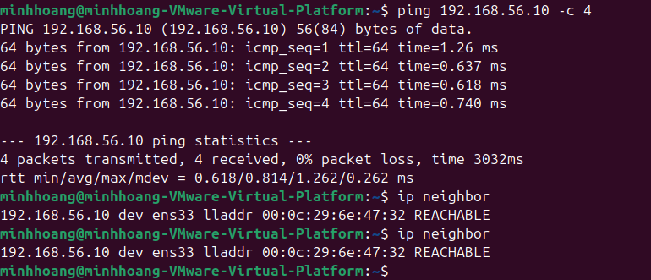

YÊU CẦU 4
Kiểm tra port mở trên RHEL Cài net-tools nếu cần: sudo dnf install net-tools
Kiểm tra:
netstat -tuln
ss -lnt
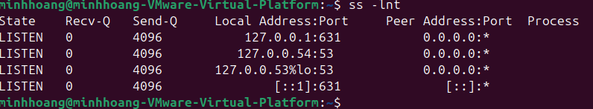

YÊU CẦU 5

So sánh các kỹ thuật scan Nmap (từ Kali)
nmap -sS 192.168.56.20 nmap -sT 192.168.56.20 nmap -sV 192.168.56.20
Phân tích:
- SYN scan stealth hơn vì sao?
- -sV giúp attacker làm gì?
SYN scan stealth hơn vì sao?
SYN scan (-sS) chỉ gửi gói SYN để kiểm tra phản hồi của cổng nhưng không hoàn tất quá trình bắt tay TCP (three-way handshake). Khi nhận được phản hồi SYN/ACK, Nmap sẽ gửi RST để ngắt kết nối ngay, vì vậy nhiều hệ thống không ghi log kết nối đầy đủ. Do đó phương pháp này khó bị phát hiện hơn so với TCP connect scan.
-sV giúp attacker làm gì?
Tùy chọn -sV cho phép xác định dịch vụ và phiên bản phần mềm đang chạy trên các cổng mở. Nhờ đó attacker có thể biết hệ thống đang sử dụng dịch vụ gì và phiên bản nào, từ đó tìm kiếm lỗ hổng hoặc exploit phù hợp để tấn công hệ thống.

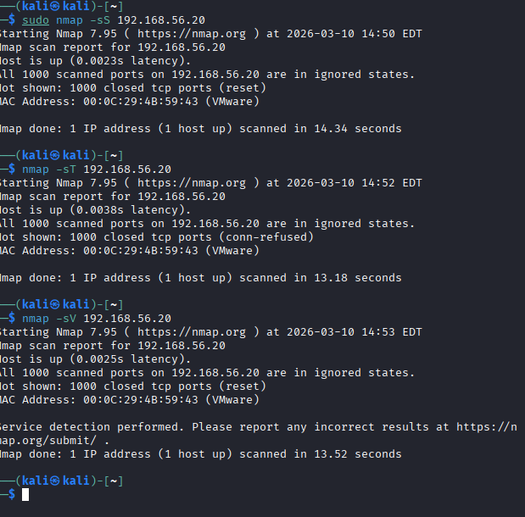
YÊU CẦU 6

Viết script quét subnet /24 (Kali)
#!/bin/bash for i in {1..254}
do
ping -c1 192.168.56.$i | grep "64 bytes" &
done
Lưu file
Cấp quyền thực thi cho file : chmod +x sweep.sh
Chạy file: ./sweep.sh
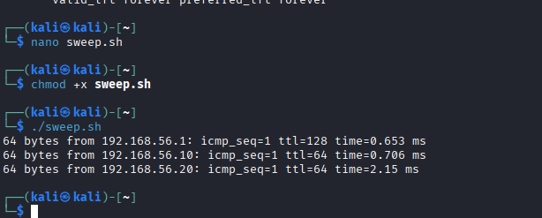

YÊU CẦU 7
Script scan port phổ biến nmap -p 21,22,80,445 192.168.56.20 YÊU CẦU :
• Viết script nhận IP từ file targets.txt
Bước 1: Tạo file chứa danh sách IP (targets.txt)
Mở Terminal trên Kali, gõ lệnh sau để tạo file:
nano targets.txt
- Gõ địa chỉ IP của máy Ubuntu vào
192.168.56.20
- Lưu và thoát: Nhấn Ctrl + O ➔ Enter ➔ Ctrl + X.
Bước 2: Viết kịch bản quét port (port_scan.sh)
- Tạo file script mới:
nano port_scan.sh
- Nhập đoạn code chuẩn xác này vào:
#!/bin/bash

echo "Bat dau quet cac port pho bien tu file targets.txt..."
# Vòng lặp đọc từng IP trong file
for ip in $(cat targets.txt)
do
echo “ "
echo "Dang quet muc tieu: $ip"
nmap -p 21,22,80,445 $ip
done
echo " "
echo "Hoan thanh qua trinh quet!"
- Lưu file và thoát (Nhấn Ctrl + O ➔ Enter ➔ Ctrl + X).
Bước 3: Cấp quyền thực thi và Chạy Script
- Cấp quyền thực thi:
chmod +x port_scan.sh
- Chạy kịch bản:
./port_scan.sh
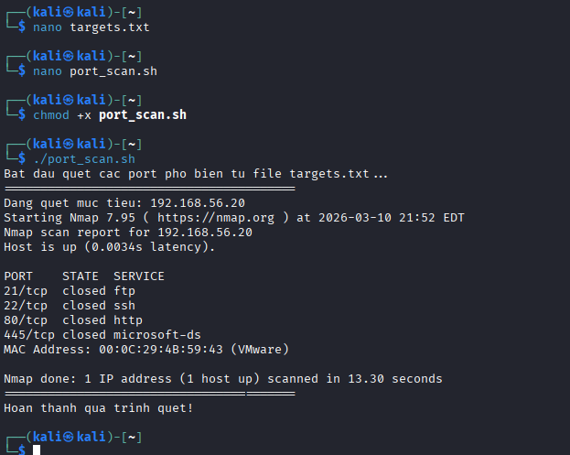

YÊU CẦU 8
Lưu log theo timestamp
nmap 192.168.56.20 > scan_$(date +%Y%m%d_%H%M).txt

YÊU CẦU 9

Lọc kết quả bằng grep
grep open scan.txt
grep http scan.txt
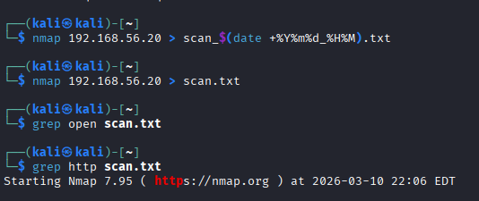

YÊU CẦU 10

Cảnh báo khi phát hiện SMB
if nmap -p 445 192.168.56.30 | grep open; then echo "[WARNING] SMB detected"; fi
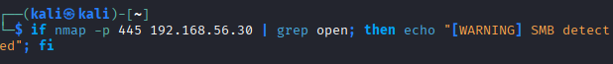
Lệnh nmap -p445 192.168.56.20 sẽ chỉ quét duy nhất cổng dịch vụ SMB.
Dấu | chuyển kết quả sang grep open để kiểm tra xem cổng có đang mở không.
Cấu trúc if ... then ... fi trong Bash có nghĩa là: Nếu câu lệnh quét tìm thấy trạng thái "open" (thành công), Thì in ra màn hình dòng chữ cảnh báo [WARNING] SMB detected. Ngược lại thì không làm gì cả.
YÊU CẦU 11

Phân tích /etc/passwd trên RHEL
cat /etc/passwd awk -F: '$3>=1000' /etc/passwd Giải thích:
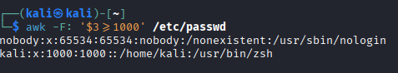
nobody:x:65534:65534:nobody:/nonexistent:/usr/sbin/nologin
kali:x:1000:1000::/home/kali:/usr/bin/zsh
- UID
- GID
- Shell
- UID (User ID - Mã định danh người dùng)
Khái niệm: Là một con số duy nhất được hệ điều hành gán cho mỗi tài khoản người dùng.
Bản chất: Hệ điều hành Linux không quan tâm đến tên đăng nhập , nó chỉ làm việc và kiểm tra quyền hạn dựa trên con số UID này (giống như số Căn cước công dân của bạn vậy).
Phân loại phổ biến:
UID = 0: Dành riêng cho tài khoản quyền lực nhất hệ thống là root.
UID từ 1 đến 999: Dành cho các tài khoản hệ thống hoặc dịch vụ chạy ngầm (ví dụ: tài khoản chạy web, chạy cơ sở dữ liệu...).
UID >= 1000: Dành cho các người dùng thật sự do quản trị viên tạo ra. Ví dụ trong bài lab của bạn, user minhhoang trên Ubuntu và user kali trên Kali Linux đều có UID bắt đầu từ 1000.
2. GID (Group ID - Mã định danh nhóm)
Khái niệm: Là con số định danh cho Nhóm chính (Primary Group) mà người dùng đó thuộc về.
Bản chất: Trong Linux, để tiện quản lý, người ta thường gom nhiều người dùng vào một nhóm để cấp quyền chung (ví dụ: nhóm kế toán được phép đọc file lương). GID chính là mã số của nhóm đó.
Theo mặc định trên Ubuntu và Kali, khi bạn tạo một user mới, hệ thống sẽ tự động tạo ra một nhóm mới có tên trùng với tên user và gán GID bằng đúng UID (Ví dụ: user minhhoang có UID=1000 sẽ tự động thuộc nhóm minhhoang có GID=1000).
3. Shell (Trình thông dịch dòng lệnh)
Khái niệm: Là chương trình giao diện dòng lệnh mặc định sẽ được mở lên ngay khi người dùng đăng nhập thành công vào hệ thống.
Bản chất: Shell đóng vai trò là "người phiên dịch", nhận các lệnh bạn gõ (như cd, ls, ping...) và chuyển cho hệ điều hành xử lý.
Ý nghĩa bảo mật cực quan trọng trong file /etc/passwd:
Nếu tài khoản có Shell là /bin/bash (như Ubuntu của bạn) hoặc /usr/bin/zsh (như Kali Linux): Người dùng có thể mở Terminal và gõ lệnh bình thường.
Nếu tài khoản có Shell là /usr/sbin/nologin (như tài khoản nobody trong ảnh của bạn) hoặc /bin/false: Tài khoản này bị cấm đăng nhập hoàn toàn vào Terminal. Điều này giúp ngăn chặn hacker lợi dụng các tài khoản dịch vụ để xâm nhập hệ thống.

YÊU CẦU 12
Tìm file SUID find / -perm -4000 2>/dev/null
Chọn 1 file (vd: /usr/bin/passwd) → phân tích rủi ro.

YÊU CẦU 13

Phân tích quyền thư mục
ls -ld /etc ls -ld /home ls -ld /var/www
Nếu /var/www 777 → nguy hiểm thế nào?

YÊU CẦU 14

Tạo user và cấp quyền admin (RHEL dùng wheel)
sudo useradd testuser sudo passwd testuser sudo usermod -aG wheel testuser
Kiểm tra:
su testuser
sudo whoami

YÊU CẦU 15

So sánh chmod
touch file1 chmod 777 file1 chmod 755 file1 chmod 644 file1
Phân tích:
• Tại sao 777 nguy hiểm?

YÊU CẦU 16

Bắt gói ICMP bằng tcpdump (RHEL)
Cài nếu chưa có: sudo dnf install tcpdump Bắt gói: sudo tcpdump icmp
Phân tích TTL.

YÊU CẦU 17 Phân tích TCP handshake
Dùng Wireshark trên Kali.
Filter: tcp.port == 80 Quan sát:
- SYN
- SYN-ACK
- ACK

YÊU CẦU 18

So sánh scan khi bật/tắt firewalld (RHEL)
Bật firewall:
sudo systemctl start firewalld Kiểm tra:
sudo firewall-cmd --state Scan từ Kali: nmap 192.168.56.20
Tắt:
sudo systemctl stop firewalld
So sánh kết quả.

YÊU CẦU 19

Giao tiếp bằng netcat
Trên Kali: nc -lvnp 4444
Trên RHEL: nc 192.168.56.10 4444 (Nếu thiếu nc:)
sudo dnf install nmap-ncat

YÊU CẦU 20

Mini Attack Simulation (RHEL Web Server)
Trên RHEL:
python3 -m http.server 8080
Nếu chưa có Python: sudo dnf install python3 Trên Kali:
nmap -sV 192.168.56.20 Phân tích:
- Port 8080 mở
- Service Python HTTP
- Rủi ro nếu public

